Aqui aprenderemos sobre o MySQL, faremos algumas Querys e veremos o seu funcionamento.

**Modelo relacional** trabaha utilizando de **tabelas** que são compostas por **entidades**, **atributos** e **chaves**, sendo as chaves o que permite o relacionamento entre os dados dos arquivos.

O uso de tabelas permitem a organização de dados de forma estruturada, o reconhecimento de **dados atômicos** (dados que são adicionados a um dado primário), e obviamente permite a manipulação de dados de forma simplificada e clara.

O **mySQL** é um banco de dados gratúito, sendo uma das principais utilizadas no mercado de trabalho, em geral banco de dados funcionam sempre de forma parecida, com comando e Queries sendo basicamente os mesmos, é principalmente utilizado em Database e cientistas de dados.

O **phpMyAdmin** é um gerenciador de banco de dados, sendo uma das mais práticas e leves para o computador.

Aqui tivemos um pequeno guia de instalação do mySQL. Que não foi muito bom.... mas os arquivos estão no computador, conforme for eu vou estudar essa parte separadamente, por hora as lições serão feitas com anotações aqui mesmo e screenshots.

É possivel a edição de tabelas SQL pelo próprio VSCODE, tendo seus próprios plugins e funcionando como qualquer outra linguagem, dito isso, vale lembrar que o meio mais adequado de usar o SQL é através de sua própria plataforma de banco de dados. Por sinal, o identificador de um arquivo SQL é o “.sql”.

**XAMPP** é uma ‘pilha de aplicações’ que envolve diversas aplicações relevantes para o funcionamento do mySQL.

**CREATE TABLE** é o comando que permite criar tabelas.

O mysql é startado pelo cmd.

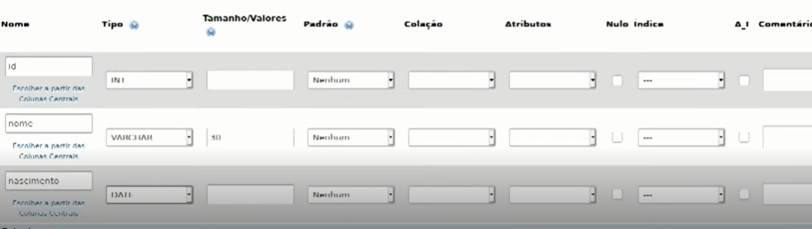Nas boas práticas, os comandos em SQL são passados em FULL CAPS enquanto as variaveis em lower case.

**INSERT INTO** indica as colunas que serão preenchidas e valores, indicando valores a serem adicionados.

A data é colada em formato americano YYY/MM/DD, os dados em insert info tambem são colocados entre chaves {}.

A primary key, o **id**, serve para diferenciar os diversos objetos no banco, cada objeto possuirá um id único que será a principal forma de trabalhar utilizando e reconhecendo os dados. **Ela é um valor único, mesmo após uma informação ser deletada, o valor da id nunca será atribuido para nenhuma nova informação, ela é única, imutavel e nunca irá repetir**.

**SELECT * FROM** seleciona os dados que seram exibidos de uma certa tabela, o * seleciona tudo, mas pode ser colocado algum dado da tabela e ele mostrara apenas esses dados específicos.

**UPDATE** permite atualizar um dado de uma tabela.

*UPDATE pessoas SET nome = ‘Rafael Ramos’* ***WHERE*** *id=1*

*(Comando coluna comando caracteristica = nova caracteristica) comando id=number*

**WHERE** é o subcomando que permite o SQL a encontrar o que deseja fazer, só funciona com o comando id, pois é a única caracteristica que será sempre única dos objetos.

**DELETE** é o comando que deleta **permanentemente** um objeto.

*DELETE FROM variavel WHERE id=1*

Não existe um commando inverso para o delete, **logo sua ação é irreversivel e pode causar danos à tabela se usado erroneamente**.

**ORDER BY** é um comando que permite ordenar a forma que as informações serão exibidas.

*SELECT * FROM variavel ORDER BY caracteristica*

Ou seja, a variável sera ordenada baseada na ordem (alfabética/crescente, mas podendo ser modificado para ser decrescente) de caracteristica especificada.

**ALTER TABLE** é uma query que permite alterar a tabela selecionada.

*ALTER TABLE nometabela ADD caracteristica TIPO not NULL AFTER outracaracterística*

**COUNT** conta a quantidade da valores que foram inseridos dentro de uma caracteristica/agrupamento e os lista.